FICHE DE RECUEIL DES SIGNALEMENTS MARQUANTS EN ADDICTOVIGILANCE (SIMAD)
* A renseigner obligatoirement
* Numéro BNPV : | AVPA2025000032
Date de l’évènement : | 20/10/2025
Date de la notification : | 27/01/2026
* Nom de la (des) substance(s) : | ☐ Médicament (s) : (préciser DCI + nom de spécialité)  DCI :  Spécialité :  ☒ Substance(s) non médicamenteuse(s) : (Nom scientifique et nom d’usage)  Nom scientifique : N-EthylPentedrone  nom d’usage : NEP  Pour substance non médicamenteuse, précisez le type de Substance : (cocher une ou plusieurs)  Toutes les données ci-dessous ne sont pas à importer  ☐ Amphétamines-Ecstasy/MDMA ☐ Cannabis/Cannabinoïdes ☒ Cathinones ☐ Cocaïne/Crack ☐ Designer benzodiazépines  ☐ LSD et dérivés ☐ Opioïdes ☐ Phénidates ☐ Plantes/Champignons ☐ Substances volatiles  ☐ Autre type de substance (préciser) :  ☐ S’agit-il d’une nouvelle substance ou nouvelle association de substances sur le territoire national ?  Si oui, justifier ? Cliquez ici pour entrer du texte.
* Effet(s) observé(s) | Agitation psychomotrice, anxiété, sentiment de persécution, mal-être intense, tremblements, sueurs profuses, mydriase bilatérale, tachycardie sinusale, insuffisance rénale aigue, rhabdomyolyse aigue
* Lettre du logigramme : F

* Problématique / Raisons de la qualification en signalement marquant :
☒ Tableau clinique nouveau/« inattendu » et/ou sévère/grave (en précisant les sources utilisées : enquête, littérature, RCP, etc.)
Situation marquante : Patient âgé de 43 ans, hospitalisé du 20/10 au 28/10/2025 suite à une intoxication aigue à la N-éthylpentedonre (NEP), dans un contexte de chemsex. Il rapporte cette pratique comme occasionnelle ( environ 3 fois par an) et consomme dans ce contexte de la 3-MMC par voie nasale, susbtance qu’il pensait s’être procurée.
Le 18/10/2025 : 1ère consommation de 3-MMC suivie d’une sensation rapide d’angoisse avec sentiment de persécution puis insomnie (prise de 10mg de diazépam)
Du 19/10 au 20/10 : plusieurs prises de 3-MMC par voie nasale pendant 2h suivies d’une sensation de mal-être intense avec angoisses, sueurs profuses et difficultés à se mouvoir.
Le patient est hospitalisé, il présente un état d’agitation psychomotrice avec angoisse, tremblements, sueurs profuses et sentiment de persécution. Cliniquement, il présente une élévation de la PA (160/90mmHg), une tachycardie sinusale, une hypertermie (39°), une mydriase bilatérale et sur le plan biologique une acidose métabolique, une insuffisance réanle aigue et une rhabdomyolise aigue sévère (CPK>22000 U/I). L’évolution est favorable après sédation (midazolam et diazépam) et hyperhydratation.
Les analyses toxicolologiques réalisées à postériori ont mis en évidence une exposition à la N-éthylpentedrone et pas à la 3-MMC comme l’usager le pensait. Il s’agirait d’une prise à l’insu
☐ Contexte particulier ou nouveau de prise de la substance, doses et voie d’administration (à expliciter)
Cliquez ici pour entrer du texte.
☒ Cluster/Amplification du signal (*à renseigner obligatoirement si B ou F)
Amplication du signal : la NEP est de plus en plus retrouvée à la place d’autres substances, notamment depuis l’interdiction de la 3-MMC puis de toutes les cathinones au Pays-Bas (01/07/2025).
☐ Population à risque : mineur usager, femme enceinte ou allaitante, exposition pédiatrique, autre (à préciser et à distinguer des expositions accidentelles)
Cliquez ici pour entrer du texte.
Autres informations complémentaires (*à renseigner obligatoirement si C ou F) :
Le patient pensait consommer de la 3-MMC dans un contexte de chemsex, il s’agissait en réalité de la NEP. Prise d’un produit à l’insu de la personne.

Données documentant le niveau de risque :
☒ Confirmation analytique : résultats et méthode à décrire le cas échéant
Analyse toxicologique urinaire positif aux amphétamines et benzodiazépines
Sreening toxicologique sanguin (CL détection DAD/SM) : lamotrigine, nordazépam et diazépam
Anlayse toxicologique réalisée à postériori (non précisée) : mono-exposition à la N-éthylpentedrone
☐ Volume/Risque d’exposition potentiellement important dans la population générale (niveau de consommation, banalisation, etc.)

☒ Autres cas dans la BNPV --- Si oui, préciser obligatoirement les critères de la requête (mots clés, date) et le nombre de cas
44 cas dans la BNPV avec de la NEP dont 6 cas rapportant une intoxication par prise à l’insu :
AVPA2025000905 : intoxication accidentelle à la NEP, le patient pensait consommer de la 3-MMC
AVCN2025000897 : Intoxication accidentelle à la NEP, le patient pensait consommer de la 2-MMC.
AVNT2025000843 : intoxication accidentelle à la NEP, le patient pensait consommer de la 4-méthylpentedrone
AVNT2025000686 : intoxication accidentelle à la NEP, le patient pensait consommer de l’amphétamine
AVLY2025000432 : intoixcation accidentelle à la NEP, le patient pensait consommer de la 3-MMC
AVCN2023000564 : intoxication accidentelle à la NEP, le patient pensait consommer de la 3-MMC
L’ensemble de ces cas illustre la variabilité qualitative de plus en plus importante des cathinones avec le risque potentiel d’une ouveture sur d’autres NPS (hors cathinones) suite à la nouvelle interdiction de juillet 2025 en Hollande
☐ Recherche dans les rapports annuels des outils : ASOS, DRAMES, DTA, OPPIDUM, OSIAP, SOUMISSION CHIMIQUE (préciser le nombre, l’année et décrivez brièvement)
☒ Contexte sensible : médiatique, suites judiciaires données ou envisagées (à préciser le cas échéant)
Les instoxications et les décès chemsex sont de plus en plus médiatisés et l’information de cette prise à l’insu peut poser question à la population générale sur ce qui circule réeellement, sur les mises en garde et sur la sécurité mise en place notamment auprès des plus jeunes
☐ Persistance de la problématique malgré les mesures prises (rappeler la mesure et expliciter)
Cliquez ici pour entrer du texte.

☐ Substance(s) associée(s) d’intérêt
Cliquez ici pour entrer du texte.
☐ Autres données (à présenter en citant les sources ; exemple : CAPTV, OFDT, Vigilyze, étude, etc.) :

☒ Commentaires/Avis du CEIP-A :
La 3-MMC est frelatée avec d’autres cathinones depuis son interdiction au Pays-Bas le 28/10/2021 (2-MMC, 3-CMC, NEP …).
La NEP est de plus en plus disponible comme en témoigne l’augmentation des cas de saisies et d’importations mentionnée dans le rapport de l’EUDA (figure 3) (file:///C:/Users/4132503/Downloads/initial-report-nep-1.pdf). La disponibilité croissante de la NEP participe à une augmentation des complications ;
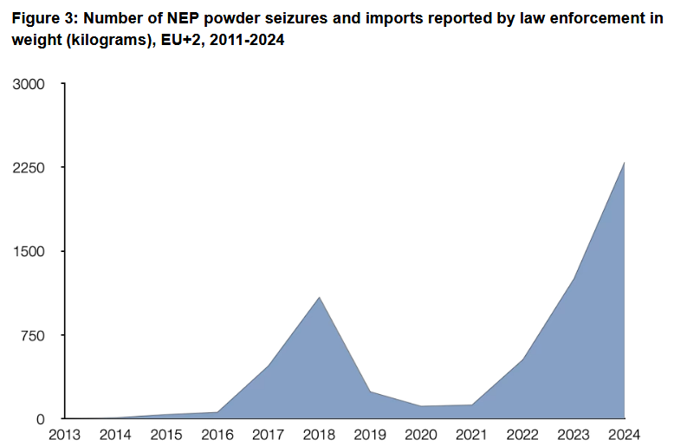

Dans le rapport de l’EUDA sur la NEP, il est mentionné que les effets de la NEP se rapprochent de ceux de la pentedrone, de l’alpha-PVP et de la MDPV.
La MDPV et l’apha-PVP sont des cathinones pyrovalérones, elles augmentent le niveau extracellulaire de dopamine et de noradrénaline dans le cerveau. Elle sont dépourvues d’effets empathogènes et entactogènes. Des complications somatiques, psychiatriques et adictives sont rapportées en lien avec lleur consommation. (MDPV and a-PVP use in humans: The twisted sisters (Laurent Karila et al. 202))
Les données du dipositif Analyse ton prod’ montre qu’entre septembre et novembre 2025, 20% des substances revendues comme « 3 » ou « 3-MMC » et analysés par ATP-IdF contenaient en réalité de la NEP.
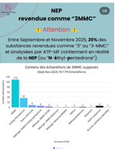

Le 01/07/2025, toutes les cathinones ont été interdites au Pays-Bas, ce qui laisse craindre la vente de cathinones frelatées par des susbtances plus dangeureuses, par exemple les opioides de synthèse (nitazène…), les designer benzodiazépines…
Il est important de rappeller aux usagers les notions de réduction des risques suivantes : possibilité de faire analyser son produit avant de le consommer et de consommer son produit en commençant par des dosages plus faibles. (https://www.federationaddiction.fr/actualites/analyse-de-drogues-rejoignez-le-reseau-analyse-ton-prod/)

